Познавательно-речевое развитие дошкольников. Конспект НОД в младшей группе «В гости к нам весна пришла»
Задачи
• ОО «познавательное развитие».
-развивать, мелкую моторику, тактильные ощущения
-закрепление элементарных математических представлений: много, один, большой, маленький,
красный, синий, зеленый, желтый
- формирование адекватных представлений ребенка о природе
• ОО «Речевое развитие».
-целенаправленно обогащать словарь
-способствовать развитию грамматического строя речи
• ОО «Физическое развитие».
-формировать выразительность движений, развитие координации движений.
Методы: Наглядные, игровые, словесные.
Оборудование: фонарики, картину, развивающий коврики и детали, ноутбук с записью фонограммы музыкальных произведений, зонт.
Виды детской деятельности: игровая, коммуникативная, продуктивная.
Предварительная работа: в течение года знакомились с цветами (красный, синий, желтый, зеленый, с количеством (один, много, учились пользоваться различными видами застежек (пуговицы. липучки, кнопки, проводила беседу на тему «весна».
Ход ООД:
Воспитатель: Светит солнышко в окошко
Прямо в нашу комнату
Мы захлопаем в ладошки
Очень рады солнышку!
Посмотрите, какие тёплые лучики у солнца, улыбнёмся ему?
Сегодня замечательный день! Небо ясное, солнце яркое. Смотрите, солнечный лучик заглянул к нам в группу. Протяните к нему ладони, поймайте его. Чувствуете, как тепло стало ладошкам?
Солнца лучик здесь у нас хочет поиграть сейчас
Заглянул он в глазки, к вам хочет спрятаться он там (дети закрывают глаза руками)
Он по лицам пробежал и на носик к вам попал
Потрогайте, теплый стал носик? (ответы детей)
Лучик щеки вам погрел, никуда не улетел
Какие стали щечки? (ответы детей)
Он по лобикам промчался, никого не испугался
Какой стал лобик? (ответы детей)
А теперь он присмирел на ладошки снова сел.
Правда, приятно? А лучик хочет поиграть с вами? Поиграете с лучиком, поймаете его?
(под музыку дети играют с солнечным зайчиком)
А теперь отпустим его. Пусть летит к своей маме - солнышку. Он очень любит свою маму.
(звучит фонограмма - пение птицы)
Воспитатель: ребята, вы слышите звуки, что это такое? (ответы детей) .
Вы думаете, это птица к нам залетела? Найдем ее? (находят игрушку - птичку она сидит над весенней картиной) .
Да вот же она, сидит и рассматривает картину. А знаете, почему птица прилетела на эту картину? Да, потому что на картине изображена весна.
Ярко сияет солнце, играет своими ласковыми лучами, от их тепла растаял снег, и побежал быстрый ручей, а по ручью поплыл кораблик. Из земли стала расти молодая, зеленая трава. Появились первые цветы, а на деревьях стали появляться молодые зеленые листья.
А хотите, что бы и к нам в группу пришла весна (ответы детей) .
Я тоже хочу, но у нас еще лежит снег.
(показывает детям развивающий коврик, накрытый белым покрывалом) .
Что же нам делать? Кажется, придумала. Нужно подуть на снег теплым весенним ветерком, и он растает (дети дуют)
Ой, ребята, посмотрите, что случилось. Наверное, мы так сильно дули, что все перемешалось.
У солнца нет лучиков, и с дерева все листья опали, а на стеблях нет цветов, даже птички и бабочки испугались. Ребята, вы поможете мне все вернуть на свои места: солнцу лучики, дереву листья, на полянку посадить цветы, а по небу пусть плывут белые пушистые облака, и тогда на полянку сразу вернутся и птички, и бабочки. Ну, тогда подходите, выбирайте, кто какую помощь мне окажет.
(дети прикрепляют детали на коврик)
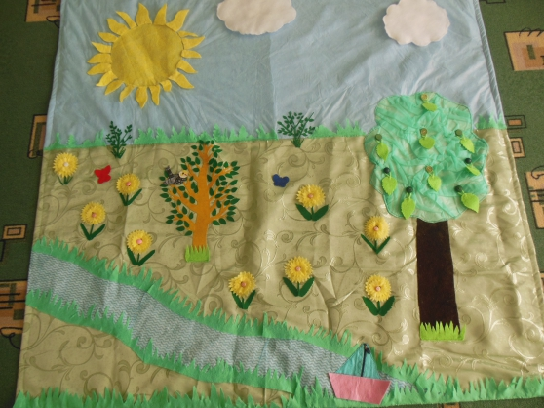
По ходу игры воспитатель задает детям вопросы:
А сколько листьев на дереве? (много)
Покажи большое дерево и маленькое?
А цветочки какого цвета? (желтые)
А сколько цветочков? (много)
Какого цвета бабочки к нам прилетели? (красная и синяя)
А сколько бабочек (много)
А корабликов сколько (один)
И у нас получился весенний лужок.
– Вы присядьте на лужок,
Закрывайте глазки,
Навострите ушки,
Лес зеленый слушайте!
(воспроизводятся звуки весеннего леса)
– Весной бывает солнце, а бывает дождль идёт.
Тёплый весенний дождик льёт, Всем напиться он даёт.
И деревьям и цветам, И зелёненьким кустам.
Хотите, погуляем по весенним лужицам
Двигательное упражнение «Идем по дорожке».
Наденем сапожки на наши ножки,
Пойдём погуляем по весенней дорожке.
(песня про дождь)
Но всё же долго гулять под дождиком опасно – можно промокнуть, а чтобы вы не промокли и не простудились, я подарю вам зонтик. Посмотрите, а что это в зонтике? (конфеты). Ну вот наша прогулка закончилась, идем мыть руки и есть конфеты.

